МИНИСТЕРСТВО ОБРАЗОВАНИЯ РЕСПУБЛИКИ БЕЛАРУСЬ
Учреждение образования
«БЕЛОРУССКИЙ ГОСУДАРСТВЕННЫЙ ТЕХНОЛОГИЧЕСКИЙ УНИВЕРСИТЕТ»
Факультет информационных технологий
Кафедра информационных систем и технологий
Отчет по дисциплине
«Основы управления интеллектуальной собственностью»
Студент: Осадчий П.А
ФИТ 4 курс 1 группа
Вариант: 15

Минск 2022
Лабораторная работа №2
Тема «Патентный поиск по заданной тематике»

Цель: освоить навыки проведения патентного поиска по заданной тематике.
Теоретические сведения
ПАТЕНТНЫЕ ИССЛЕДОВАНИЯ, ПАТЕНТНАЯ ИНФОРМАЦИЯ И ДОКУМЕНТАЦИЯ.
В Республике Беларусь с 1.10.1999 г. введен в действие новый стандарт на проведение патентных исследований СТБ 1180–99.
Патентная информация – это совокупность сведений о результатах интеллектуальной деятельности, заявленных или признанных объектами промышленной собственности.
Патентная документация – это совокупность опубликованных и неопубликованных документов, содержащих информацию о поданных заявках на регистрацию ОПС, выданных патентах и свидетельствах на ОПС и изменениях правового характера, внесенных в них.
К патентной документации относят:
– предварительное описание изобретений (в заявках);
– описания изобретений к международным заявкам;
– описания изобретений к региональным заявкам и патентам;
– описания изобретений к национальным патентам;
– описания, публикационные (титульные) листы к ПМ;
– описания, рисунки, фотографии к патентам на промышленные образцы, свидетельствам на товарные знаки и т. п.;
– официальные патентные бюллетени;
– официальные публикации об изменениях патентно-правового характера (об отозванных заявках, о преобразовании заявки на изобретение в заявку на полезную модель, о признании патента недействительным, о продлении срока действия патента, об изменении состава авторов, об изменении наименования патентовладельца, др.).
Патентные исследования – это исследования технического уровня и тенденций развития объектов техники, их патентоспособности, патентной чистоты, конкурентоспособности на основе патентной и другой информации.
Патентная чистота – юридическое свойство объекта техники или технологии, заключающееся в том, что он может использоваться в данной стране без нарушения действующих на ее территории охранных документов исключительного права.
Цели патентных исследований связаны с этапами разработки объекта техники.
На стадии создания техники, включающей проведение научных исследований и разработку конструкторско-технологической документации, основными целями патентного исследования является выявление имеющихся технических решений в данной области, определение уровня этих решений и отбор перспективных изобретений и промышленных образцов, определение патентоспособности создаваемых технических и художественно-конструкторских решений.
На стадии освоения и реализации новой техники (продукции) изучение патентной информации необходимо для контроля за изменением уровня техники, определения патентной чистоты выпускаемой продукции, принятия своевременных мер по использованию новейших решений или по их обходу, если они защищены патентами. В результате патентных исследований надо доказать, что объект или его часть не нарушают действующие в данной стране патенты, т.е. объект относительно этой страны обладает патентной чистотой. Такие исследования называют экспертизой на патентную чистоту.
Работы по проведению патентных исследований с целью обеспечения патентной чистоты проводят в следующей последовательности:
– разработка задания на проведение патентных исследований;
– разработка регламента поиска;
– поиск и отбор патентной и научно-технической документации;
– систематизация и анализ отобранного информационного массива;
– обобщение результатов и составление отчета о патентных исследованиях.
Целью патентных исследований является определение уровня техники, который используется для проверки соответствия заявленного изобретения условиям патентоспособности «новизна» и «изобретательский уровень».
Патентное исследование проводится на основании формулы изобретения с учетом описания и чертежей, если они имеются, а также с учетом изменений формулы изобретения, принятых во внимание при рассмотрении заявки.
При определении уровня техники общедоступными считаются сведения, содержащиеся в источниках информации, с которыми любое лицо может ознакомиться сами либо о содержании которых ему может быть законным путем сообщено.
Национальный центр интеллектуальной собственности http://www.belgospatent.org.by
Задание для выполнения:
Провести патентный поиск по теме своего курсового проекта.
Тема: “Сравнительный анализ 3 алгоритмов цифровой подписи: DSA, EdDSA, RSA-PSS”

Выполнение задания.
Для выявления патентной чистоты разработанного объекта промышленной собственности следует использовать следующий регламент поиска:
- объект - алгоритмы/устройства/реализации цифровой подписи: DSA, EdDSA (в том числе Ed25519/Ed448), RSA-PSS
- страна поиска – Все;
- источники информации – патентные;
- ретроспективность – 5 лет;
информационная база - Афiцыйны бюлетэнь «Вынаходствы, карысныя мадэлi, прамысловыя узоры» Нацыянальнага цэнтра iнтэлектуальная уласнасцi Рэспублiкi Беларусь, каталог МПК. http://www.belgospatent.org.by
Для проведения патентного поиска необходимо определить классификационную рубрику предполагаемого изобретения. В данном случае релевантна рубрика по разделу «ФИЗИКА», класс G06 (Computing) — в частности встречается индекс G06F 21/00 средства защиты компьютеров/данных (включая электронные подписи и криптографию)
Проведённый поиск в национальных и международных базах выявил патентные публикации, релевантные по теме (реализации, оптимизации и контрмеры для DSA/EdDSA/RSA-PSS). (привожу по образцу — «Рисунок 10–13»):

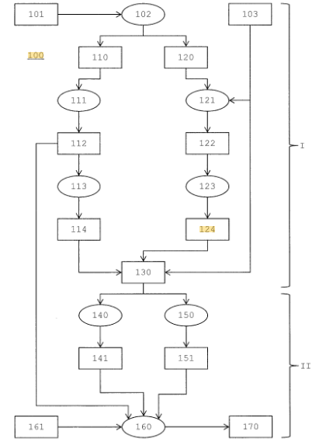 | 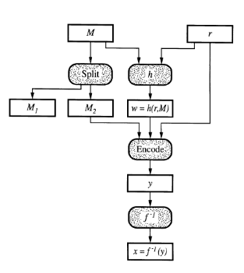

Рисунок 10 – патентная публикация «реализация/контрмеры для EdDSA» патент US20190089543 | Рисунок 11 – Полезная модель «ускоренные/аппаратные методы проверки Ed25519» патент US-11251973

Таблица 6 – Патентная документация

Предмет поиска (объект исследования, составные части) | Страна выдачи, вид и номер охранного документа. Классификационный индекс | Заявитель (патентообладатель), страна. Номер заявки, дата приоритета, дата публикации | Название изобретения (полезной модели / изобретения) | Сведения о действии охранного документа (для анализа патентной чистоты)
Аппаратно-программная реализация EdDSA: контрмеры против fault/side-channel атак; методы защиты ключей/операций | US патентная публикация US20190089543 A1. Классы в карточке: G06F / H04L (см. карточку). | Заявитель / авторы — см. карточку (US-publication). Приоритет/дата публикации в карточке. | «Fault attacks counter-measures for EdDSA» (реализация/контрмеры). | Публикация / активна как публикация патентной заявки (есть семейство патентов по реализации EdDSA). Для патентной чистоты важно сравнить ваши контрмеры/реализацию с формулой этого документа.
Оптимизация проверки Ed25519/Ed448 (ускоренная верификация, аппаратные приёмы) | US патент US-11251973 B1. (См. карточку.) | Заявитель / автор в карточке (US patent). Дата публикации/приоритет доступны в карточке. | «Efficient calculation of ED25519/448 signature verification…» — аппаратно/алгоритмические оптимизации. | Действует (см. статус в карточке). При совпадении по способу верификации/оптимизации — серьёзный аналог по реализации.
RSA-основанные вероятностные/псевдо-подписи / схемы с рандомизацией (исторические патенты, связанные с RSA-PSS идеями) | US патент US-6266771 B1 (Probabilistic signature scheme). | Заявитель / автор — см. карточку; приоритет в конце 1990-х; публикация — позднее. | «Probabilistic signature scheme» (ранняя публикация, идеи рандомизированной подписи / защиты). | Исторический патент — может перекрывать отдельные аппаратно-программные приёмы RSA-PSS; часть старых патентов могла истечь, но реализация/оптимизация/интеграция в продукты — всё ещё патентоспособны. Требуется анализ статуса в конкретной юрисдикции.
Аппаратные/сертификатные/интеграционные решения с RSA/PKCS#1 / RSA-PSS (сертификаты, структуры ключей, интеграция в CA) | Пример: US-10862683 B2 и иные публикации в области RSA/сертификатов. | Заявители — разные (корпоративные держатели патентов). Даты/карточки — см. источники. | «Implicit RSA certificates», «Key management/CA integration for RSA» и т.п. — элементы интеграции RSA-PSS в инфраструктуру. | Могут покрывать не сам алгоритм RSA-PSS как математику, но конкретные методы использования/сертификации/ключевой структуры — патентоспособны. При анализе патентной чистоты важно сравнить с вашей схемой интеграции.

Дальнейший анализ сущности обнаруженной патентной информации, выполняемой специалистами, позволяет определить наличие существенных отличий и возможность получения патента на изобретение или полезную модель.

